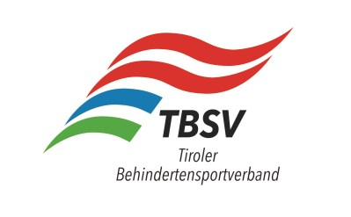

NENNUNG für ALPINE BEWERBE

Der unterzeichnete Verein nennt zur Österr. Skimeisterschaft für Mental-Behinderte

am 01.02.u.02.02. 2020 in Jerzens/ Pitztal folgende Wettkämpfer/innen:

Familien- und Vorname | ÖSV-Code (Skicardnummer) | Sportpaß Nr. | Letzte Eintrag. | Geb. Datum | ÖWO-Klasse |  | Super G | Slalom | RTL

Es wird darauf hingewiesen, dass der unterzeichnete Verein vollinhaltlich für die Richtigkeit der Angaben haftbar ist. Falsche Angaben auf dieser Nennung führen zur Disqualifikation des Wettkämpfers.
Es wird weiters bestätigt, dass alle genannten Mitglieder des ÖSV und des ÖBSV sind, im Besitz eines gültigen ÖBSV Sportpasses (letzte Eintragung nicht älter als ein Jahr!) sind.
Für Jugendliche liegt die Einverständniserklärung der Eltern bzw. Erziehungsberechtigten vor.
Nennungen bis spätestens 15.01.2020 an den Tiroler Behindertensportverband - Stadionstrasse Nr.1 - 6020 Innsbruck
E-Mail: tbsv@utanet.at

, am . .
Ort Datum Stempel und Unterschrift

